UNIVERSIDADE REGIONAL DE BLUMENAU
CENTRO DE CIÊNCIAS EXATAS E NATURAIS
CURsO DE CIÊNCIA DA COMPUTAÇÃO – BACHARELADO
SIMULAÇÃO DE DINÂMICA DE RELEVO
GUILHERME DIEGOLI NETO
bLUMENAU
2017

GUILHERME DIEGOLI NETO
SIMULAÇÃO DE DINÂMICA DE RELEVO
Trabalho de Conclusão de Curso apresentado ao curso de graduação em Ciência da Computação do Centro de Ciências Exatas e Naturais da Universidade Regional de Blumenau como requisito parcial para a obtenção do grau de Bacharel em Ciência da Computação.
Prof. Dalton Solano dos Reis, @@Titulação@@ - Orientador
bLUMENAU
2017

SIMULAÇÃO DE DINÂMICA DE RELEVO
Por
GUILHERME DIEGOLI NETO
Trabalho de Conclusão de Curso aprovado para obtenção dos créditos na disciplina de Trabalho de Conclusão de Curso II pela banca examinadora formada por: @@Preencher membros da banca@@
______________________________________________________
Presidente: Prof(a). Nome do(a) Professor(a), Titulação – Orientador, FURB
______________________________________________________
Membro: Prof(a). Nome do(a) Professor(a), Titulação – FURB
______________________________________________________
Membro: Prof(a). Nome do(a) Professor(a), Titulação – FURB
Blumenau, dia de mês de ano @@data apresentação@@
@@Geralmente um texto pouco extenso, onde o autor homenageia ou dedica o trabalho a alguém. Colocar a partir do meio da página.@@
AGRADECIMENTOS
@@Colocar menções a quem tenha contribuído, de alguma forma, para a realização do trabalho.@@
@@Epígrafe: frase que o estudante considera significativa para sua vida ou para o contexto do trabalho. Colocar a partir do meio da página.@@
@@Autor da Epígrafe@@
RESUMO
@@Resumo@@
@@Palavras chave@@
ABSTRACT
@@Abstract@@
@@Key-words@@
LISTA DE Figuras
Figura 1– @@Listar figuras@@ 19

LISTA DE Quadros
Quadro 1 – @@Listar quadros@@ 16

Lista de tabelas
Tabela 1 – @@Listar tabelas@@ 20

LISTA DE ABREVIATURAS E SIGLAS
@@Listar abreviaturas@@

SUMÁRIO
1 Introdução 13
1.1 OBJETIVOS 13
1.2 estrutura 13
1.3 observações gerais 13
1.4 formatação 15
1.4.1 Disposição dos elementos 15
1.4.2 Formatação de quadros, figuras e tabelas 18
1.4.3 Exemplos de citações retiradas de documentos ou de nomes constituintes de uma entidade 20
2 FUNDAMENTAÇÃO TEÓRICA 22
3 DESENVOLVIMENTO 23
3.1 requisitos 23
3.2 ESPECIFICAÇÃO 23
3.3 IMPLEMENTAÇÃO 23
3.3.1 Técnicas e ferramentas utilizadas 23
3.3.2 Operacionalidade da implementação 24
3.4 ANÁLISE DOS RESULTADOS 24
4 CONCLUSÕES 25
4.1 EXTENSÕES 25
Referências 26
APÊNDICE A – Relação dos formatos das apresentações dos trabalhos 29
ANEXO A – Representação gráfica de contagem de citações de autores por semestre nos trabalhos de conclusões realizados no Curso de Ciência da Computação 30

Introdução @@Cópia do pré-projeto@@
A paisagem do planeta Terra está em constante mudança. Esse processo, que pode levar milhões de anos, deve-se a atuação de diversas forças da natureza sobre os componentes que formam a paisagem. Essas forças podem ser divididas entre internas (endógenas, provenientes de dentro das camadas da Terra) e externas (exógenas, provenientes de fatores externos ao solo) (GEOGRAFIA OPINATIVA, 2013). Exemplos de forças endógenas são o vulcanismo e o tectonismo, enquanto exemplos de forças exógenas são a chuva, vento e rios. A intensidade de cada força sobre a paisagem pode variar de região para região. Um ambiente desértico sofrerá muito mais alterações devido ao vento do que à chuva (GEOGRAFIA OPINATIVA, 2013).
Outros processos de alteração da paisagem mais imediatos, como deslizamentos de terra e erosão em menor escala podem causar prejuízos sociais e econômicos, sendo desejável a sua prevenção ou redução dos efeitos. Um exemplo da capacidade de destruição destes processos pode ser verificado analisando-se a enchente de novembro de 2008, quando ocorreram diversos deslizamentos que alteraram drasticamente a paisagem em vários pontos da cidade. O evento pode ser entendido como consequência do alto índice de precipitação nos meses anteriores, com ápice a partir de 18 de novembro (POZZOBON, 2013, p. 23).
A fim de reduzir ou evitar os prejuízos causados por esses eventos, foram desenvolvidos diversos métodos para identificar situações de risco. Mesmo regiões que nunca sofreram eventos no passado podem vir a sofrer acidentes no futuro, devido a condições induzidas pelo homem, como alterações na topologia natural (HIGHLAND; BOBROWSKY, 2008, p. 59). Embora a maioria dos métodos de detecção ainda necessite de ação humana, recentemente tem se visto o uso da computação para efetuar simulações de volume da massa de deslizamento e estabilidade de encostas (HIGHLAND; BOBROWSKY, 2008, p. 61).
Tendo em vista os métodos comentados, este trabalho se propõe a desenvolver um modelo de simulação para deslizamentos de terra (assim como outros processos de alteração da paisagem) que providencie uma previsão simplificada dos efeitos de possíveis eventos futuros, com base em conhecimentos imediatamente disponíveis (mapa de relevo, composição do solo, previsão de chuvas), permitindo inclusive a atualização da previsão após a introdução de novos dados de entrada.

OBJETIVOS @@cópia do pré-projeto@@
O objetivo deste projeto é desenvolver um software que permita a análise das alterações causadas por processos de dinâmica de relevo sobre uma paisagem virtual, de forma simplificada.
Os objetivos específicos são:
- criar, visualizar e editar uma paisagem virtual por meio de um software desktop utilizando o motor de terreno da plataforma Unity (UNITY TECHNOLOGIES, 2016);
- simular, de forma simplificada, os efeitos dos processos de dinâmica de fluidos, erosão eólica e hidráulica, e deslizamentos sobre a paisagem virtual;
- acumular estatísticas sobre uma iteração específica da simulação, tanto visíveis graficamente como na forma de relatórios, tabelas ou dados brutos.

estrutura
@@Estrutura@@

FUNDAMENTAÇÃO TEÓRICA @@CÓPIA DO PRÉ-PROJETO@@

CRAFTSCAPE @@verificar colocação dos correlatos@@
A aplicação WebGL Crafscape é um simulador de dinâmica de relevo inspirado pelo jogo de computador From Dust (BOESCH, 2011). A aplicação simula erosão hidráulica sobre um terreno inicialmente rochoso. O terreno é representado por uma malha hexagonal, o que permite uma representação mais fiel do que uma malha de grade tradicional. Também há a simulação de corpos de água no terreno, feita através de um simples algoritmo baseado na diferença entre alturas. Com base nessa funcionalidade, é realizada a simulação da erosão hidráulica, convertendo-se o terreno rochoso em solo com base no fluxo da água, e transportando-se o solo na direção da corrente, criando um processo de escavação por onde a água passa (BOESCH, 2011).
Para gerar os corpos de água no terreno, a aplicação simula o processo de precipitação, lentamente submetendo o relevo como um todo ao processo de erosão, enquanto a água se acumula em pontos específicos e passa a escorrer para as partes mais baixas, formando rios e vales. Para evitar uma sobrecarga da paisagem com corpos de água, a aplicação também simula o processo de evaporação, gradativamente removendo a água da paisagem. Esses dois processos, assim como o processo de erosão em si, podem ser desabilitados pelo usuário se desejado. A aplicação também permite que o usuário adicione ou remova manualmente rocha, solo ou água à paisagem (BOESCH, 2011).
Embora a simulação da erosão hidráulica e dinâmica de fluidos tenha um resultado satisfatório (Figura 1), a aplicação não trata de outros processos relevantes para uma análise mais completa da dinâmica do relevo, como a erosão eólica e grandes deslizamentos de terra. As opções de parametrização disponíveis também são limitadas, não possibilitando a alteração de valores específicos de precipitação e evaporação, ou a definição da cobertura do solo (BOESCH, 2011).

Figura 1 - Exemplo de execução do aplicativo Craftscape
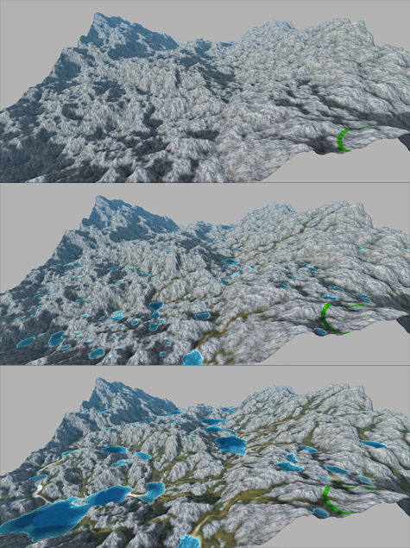
Fonte: Boesch (2011).

FROM DUST @@verificar colocação dos correlatos@@
From Dust (UBISOFT, 2011) é um jogo de computador projetado por Eric Chahi. O jogo, lançado em julho de 2011, é notável por sua complexa simulação de dinâmica de relevo em tempo real, tratando processos como erosão hidráulica, deslizamento de areia e formação de dunas, crescimento de cobertura vegetal (Figura 2) e até ciclos de marés e vulcanismo (Figura 3) (UBISOFT, 2011).

Figura 2 - Exemplo de paisagem afetada pela erosão no jogo From Dust
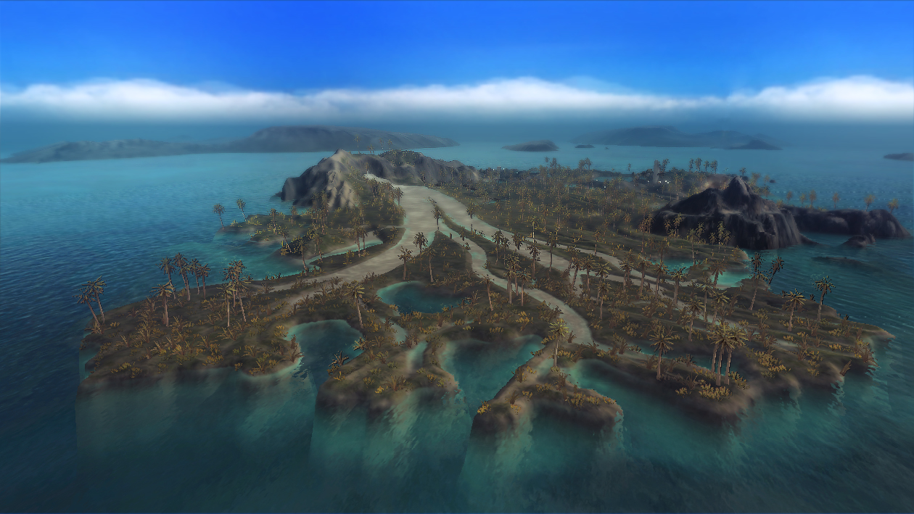
Fonte: Ubisoft (2011).

Figura 3 – Conceito de vulcanismo do jogo From Dust
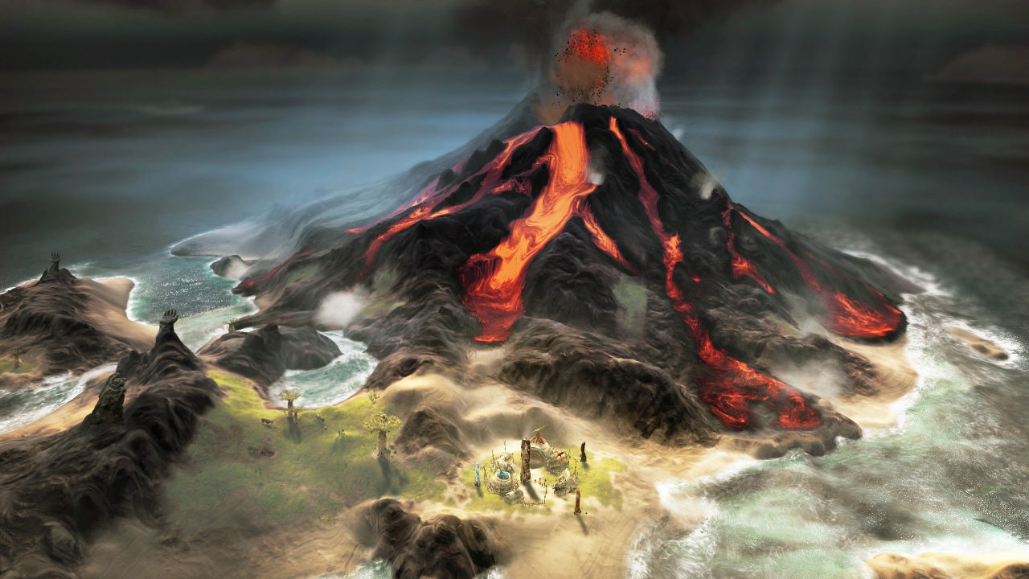
Fonte: Ubisoft (2011).
O jogo coloca o jogador no papel de um “sopro” invocado por uma tribo primitiva, com o poder de alterar a paisagem coletando e depositando os materiais que a formam, como areia, água e lava. O objetivo do jogo é proteger a tribo de desastres naturais e ajuda-la em sua migração, desviando o curso de um rio para permitir a travessia, por exemplo. O jogo também possui um objetivo opcional de cobrir a maioria do terreno com vegetação (UBISOFT, 2011).
O terreno é modelado e a simulação computada através de uma grade, podendo alcançar de 100.000 a 200.000 células para calcular por frame. Por ter um custo alto de processamento, a simulação foi desenvolvida utilizando uma linguagem de baixo nível similar a VS Assembly, o que permitiu que a simulação tirasse o maior proveito possível da memória cache do processador, resultando em uma simulação mais rápida (CHAHI, 2011).
Embora a simulação seja robusta, ela continua sendo apenas mais uma funcionalidade do jogo. As paisagens são pré-definidas e compactadas, e os agentes alteradores do relevo se encontram em poucos locais específicos e fixos, como uma nascente de água ou um vulcão. A maioria dos efeitos acaba sendo causada pelas ações do jogador (UBISOFT, 2011).

PROCESSOS EXÓGENOS DE DINÂMICA DE RELEVO @@REVISAR@@
Na geomorfologia, a paisagem consiste no domínio natural da superfície da crosta terrestre. Além de fatores endógenos, como o movimento de placas tectônicas e os fluxos de calor das camadas internas da Terra, a paisagem também sofre alterações causadas pela influência de fatores exógenos, dos quais se destaca o clima (HACKSPACHER, 2011, p. 53).
A diversidade climática vista ao redor do globo se deve a uma série de fatores, destacando-se: vegetação, maritimidade ou continentalidade, latitude, extensão territorial, relevo, e a dinâmica de frentes de massa de ar. A combinação destes fatores afetará as características do clima regional, como a pluviosidade e a temperatura, portanto afetando também a forma como o clima interage com a paisagem (HACKSPACHER, 2011, p. 54 - 55).
O clima, assim como outros fatores exógenos, é o causador de diversos tipos de intemperismos, que podem ser classificados em químicos, físicos e biológicos. Os processos de intemperismo físicos, típicos de climas secos e quentes, degradam as rochas sem alterar a sua composição. Já os processos químicos, relacionados a climas úmidos, resultam na alteração da composição da rocha, que pode eventualmente se tornar solo. Os processos biológicos, causados pela ação de agentes orgânicos, ocorrem a um ritmo mais devagar do que os outros processos, podendo sua ação ser desconsiderada (HACKSPACHER, 2011, p. 58).
Além do clima em si, também é importante analisar a composição da paisagem e como esta reage aos processos de intemperismo. Dentre estes fatores, são destacados o relevo e a composição das rochas da paisagem. O relevo promove diferenças entre distribuição do terreno, infiltração de água da chuva, incidência de raios solares e possibilidade de erosão. Relevos planos, por exemplo, promovem uma boa infiltração da água, intensificando o intemperismo químico e gerando solos de cores mais avermelhadas, enquanto ambientes de baixa infiltração resultam em solos de cores mais claras (HACKSPACHER, 2011, p. 62). Já a composição das rochas influência no grau de influência que os diversos intemperismos pode exercer sobre as mesmas. Por exemplo, calcário e argila são mais suscetíveis ao intemperismo físico e químico do que o granito (HACKSPACHER, 2011, p. 63).
Tendo em vista os fatores levantados, nota-se que uma análise do processo de dinâmica de relevo não pode considerar as possíveis variáveis (clima, relevo, composição) de forma isolada, e sim observar as interações entre as mesmas, as quais definirão as alterações que podem ocorrer sobre uma paisagem.

FORMAÇÃO E EROSÃO DO SOLO @@REVISAR@@
Um dos principais componentes de uma paisagem, o solo compreende um material mineral e/ou orgânico inconsolidado, proveniente de processos de intempéries, os quais definem suas características (HACKSPACHER, 2011, p. 61). Deve, portanto, ser diferenciado da rocha para a análise dos processos de dinâmica de relevo.
O processo de formação do solo (pedogênese) inicia com a ação de forças físicas e químicas sobre o material de origem, que será decomposto em solo imaturo. Este, por sua vez, será decomposto para formar o solo maduro, no qual os minerais mais facilmente intemperizáveis estão quase completamente decompostos, e há uma maior quantidade de argila na composição do solo. Por fim, dado tempo suficiente, o solo maduro pode se tornar tão diferenciado a ponto de ser classificado de solo velho. Neste solo, restam apenas os minerais mais resistentes aos processos de intemperismo (HACKSPACHER, 2011, p. 66 - 67). A velocidade na qual este processo ocorre está relacionada à intensidade dos diversos processos de intemperismo sobre o material, que pode variar de acordo com a frequência na qual esses processos ocorrem, e a resistência dos materiais que compõem o solo a esses processos (HACKSPACHER, 2011, p. 67).
Os processos de erosão hídricos podem ser vistos como o resultado do escoamento ou impacto da água sobre a superfície, levando em consideração sua velocidade (HACKSPACHER, 2011, p. 68). Para se prever a quantidade de solo perdida para erosão de uma única vertente, pode ser utilizada a Universal Soil Loss Equation (USLE) (WISCHMEIER; SMITH, 1978 apud HACKSPACHER, 2011), que leva em consideração os fatores de erosividade da chuva, erobilidade do solo, comprimento e inclinação da rampa, cobertura, manejo e conservação do solo (HACKSPACHER, 2011, p. 68).
O entendimento sobre os processos de formação e erosão será necessário para o desenvolvimento do modelo de simulação do software proposto. Percebe-se que tanto as características do clima (pluviosidade, temperatura, ventos) quanto as da paisagem (relevo, composição, cobertura) devem ser considerados na simulação.

REPRESENTAÇÃO DE TERRENO NA PLATAFORMA UNITY @@REVISAR@@
Unity é uma plataforma de desenvolvimento de aplicativos 2D e 3D. Dentre as diversas funcionalidades fornecidas por sua biblioteca, pode ser encontrado o motor de terreno do Unity. Em tempo de execução, a renderização do terreno é otimizada para maior eficiência (Figura 4), enquanto que no editor, uma série de ferramentas facilitam a criação e edição de terrenos (UNITY TECHNOLOGIES, 2016).

Figura 4 – Exemplo de terreno renderizado na plataforma Unity
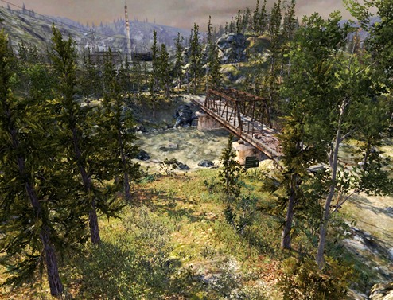
Fonte: Unity Technologies, 2016
Com exceção do posicionamento de árvores e as propriedades gerais do terreno, todas as ferramentas de edição de terreno do Unity funcionam por meio de pincéis, com forma, tamanho e opacidade configuráveis. A utilização destas ferramentas é similar a de um software de pintura, com a aplicação dos pincéis sobre o objeto de terreno (UNITY TECHNOLOGIES, 2016).
Para editar o relevo, o Unity disponibiliza três ferramentas: elevação e rebaixamento, definição de altura e suavização. A ferramenta de elevação e rebaixamento permite que o usuário altere a altitude do relevo com base no pincel selecionado. A ferramenta de definição de altura permite selecionar uma altitude fixa e desenhá-la no terreno, sendo útil para criar uma trilha nivelada, por exemplo. Por último, a ferramenta de suavização rateia as alturas sob o pincel, reduzindo inclinações extremamente acentuadas. O Unity também permite fazer a exportação ou importação do relevo por meio de mapas de altura (UNITY TECHNOLOGIES, 2016).
Além destas ferramentas, o editor também disponibiliza ferramentas para aplicação de texturas, colocação de árvores, grama e outros adereços, e definição de zonas de vento para fins estéticos. Também podem ser alteradas diversas propriedades relacionadas à renderização e simulação do terreno durante a execução (UNITY TECHNOLOGIES, 2016).
Embora seja possível alterar as propriedades do terreno em tempo de execução, as ferramentas de edição só se encontram disponíveis no editor Unity nativamente, o que pode ser um empecilho no desenvolvimento da aplicação, já que necessitaria da utilização do editor Unity para a configuração do terreno. Alternativamente, poder-se-ia desenvolver edição de terreno própria para o software proposto, ou permitir a importação de mapas de altura, que podem ser editados por programas externos.

DESENVOLVIMENTO
@@Desenvolvimento@@

requisitos @@CÓPIA DO PRÉ-PROJETO@@
O software proposto neste trabalho deve:
- permitir a visualização de uma representação de uma paisagem virtual em 3D, com câmera ajustável (Requisito Funcional – RF);
- permitir a criação e edição de paisagens virtuais, com informações sobre o relevo da rocha e do solo, e a cobertura do solo (Requisito Funcional – RF);
- permitir a importação do relevo de uma paisagem a partir de arquivos de mapa de altura (Requisito Funcional – RF);
- permitir a parametrização de informações relativas aos agentes alteradores da paisagem (Requisito Funcional – RF);
- simular em tempo real as alterações sobre uma paisagem virtual, permitindo a verificação de fenômenos como deslizamentos e erosão (Requisito Funcional – RF);
- calcular e exibir as áreas mais afetadas após a simulação com base em mapas de dispersão, projetados na própria paisagem (Requisito Funcional – RF);
- permitir a visualização de estatísticas relacionados à simulação, como a quantidade de pontos de deslizamento e a massa do solo deslocado (Requisito Funcional – RF);
- efetuar uma simulação simplificada dos processos de erosão, deslizamento e dinâmica de fluidos (Requisito Não Funcional – RNF);
- executar em desktop (Requisito Não Funcional – RNF);
- salvar os dados de uma paisagem ou simulação no disco rígido do computador em que o software estiver executando (Requisito Não Funcional – RNF);
- ser desenvolvido usando a plataforma Unity para visualização (Requisito Não Funcional – RNF).

ESPECIFICAÇÃO
@@Especificação@@

IMPLEMENTAÇÃO
@@Implementação@@

Técnicas e ferramentas utilizadas
@@Técnicas e ferramentas@@

Operacionalidade da implementação
@@Operacionalidade@@

ANÁLISE DOS RESULTADOS
@@Análise dos resultados@@

CONCLUSÕES
@@Conclusões@@

EXTENSÕES
@@Extensões@@
Referências @@CÓPIA DO PRÉ-PROJETO@@
BOESCH, Florian. WebGL GPU landscaping and erosion. Basel, Suiça, 2011. Disponível em <http://codeflow.org/entries/2011/nov/10/webgl-gpu-landscaping-and-erosion/>. Acesso em 22 ago. 2016.
CHAHI, Eric. Eric Chahi on From Dust, Peter Molyneux and what's next. [S.I], 2011. Disponível em <http://www.eurogamer.net/articles/2011-11-03-eric-chahi-on-from-dustpeter-molyneux-and-whats-next-interview>. Acesso em 30/10/2016. Entrevista concedida a Wesley Yin-Poole.
GEOGRAFIA OPINATIVA. Dinâmica interna e externa da terra. [S.I], 2013. Disponível em <http://www.geografiaopinativa.com.br/2013/08/dinamica-interna-e-externa-daterra.html>. Acesso em 23 ago. 2016.
HACKSPACHER, Peter Christian. Dinâmica do relevo: quantificação de processos formadores. São Paulo: Editora Unesp, 2011. 146p.
HIGHLAND, Lynn M.; BOBROWSKY, Peter. The landslide handbook: A guide to understanding landslides. Reston, Virginia: U.S. Geological Survey Circular 1325, 2008. 129p.
PROZZOBON, Maurício. Análise da suscetibilidade a deslizamentos no município de Blumenau, SC: Uma abordagem probabilística através da aplicação da técnica pesos de evidência. 2013. Tese (Doutorado em Ciências Florestais) - curso de Pós-Graduação em Engenharia Florestal, Setor de Ciências Agrárias, Universidade Federal do Paraná, Curitiba.
REID, Mark E., et al. Scoops3D: Software to analyze 3D slope stability throughout a digital landscape. Reston, Virginia: U.S. Geological Survey Techniques and Methods, 2015, 218 p.
UBISOFT ENTERTAINMENT. From Dust. [S.I.], 2011. Disponível em <https://www.ubisoft.com/pt-BR/game/from-dust/>. Acesso em 25 ago. 2016.
UNITY TECHNOLOGIES. Unity manual. [S.I.], 2016. Disponível em < http://docs.unity3d.com/Manual/index.html>. Acesso em 11 set. 2016.

Representação de um relevo por meio de uma imagem em escala de cinza.

